Documentación de ERP
Papelería en Odoo


Logo de mi empresa simulada.

Ángel Panadero Rodríguez.
Sistemas de Gestión Empresarial.
2º DESARROLLO DE APLICACIONES MULTIPLATAFORMA.

Índice

- Configuraciones previas
- Instalaciones
  - ¿Cómo instalar?
- Configuración de módulos
  - Facturación
  - Venta
  - Inventario
  - Compras
  - Punto de venta
  - Empleados
  - CRM
- Flujos de trabajo

- Configuraciones Previas.
Lo primero que he decidido hacer es configurar los parámetros generales de mi empresa. Es probable que tenga que extender la configuración más adelante pero de momento he adjuntado:
- Nombre de la empresa.
- Logo de la empresa.
- Ubicación.
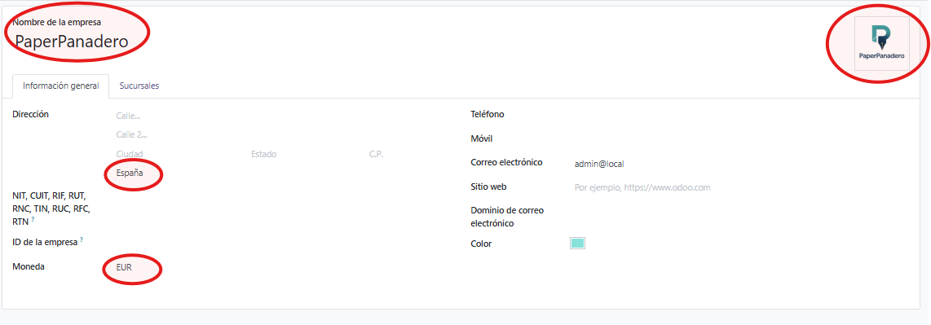
- Moneda (€)

Lo siguiente que haré será crear un usuario para no hacer todo como “Administrador”. Para ello, me deberé ir a la sección de “Administrar usuarios”.
Veremos una tabla resumen de los usuarios que estén creados en ese momento(Solo administrador de primeras):
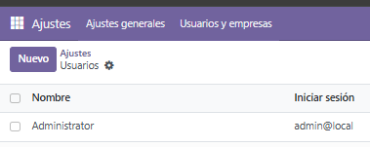
Haremos click en “Nuevo”. Se nos desplegará un formulario. Voy a completarlo:
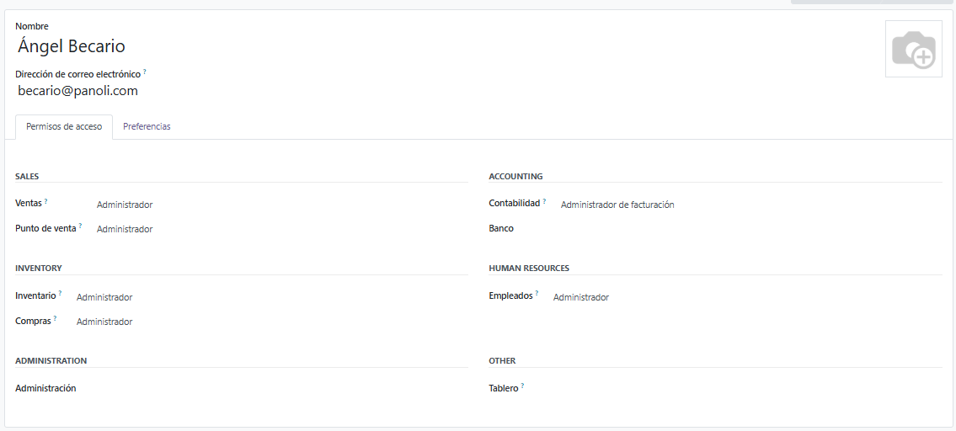
Es un mero ejemplo, le he dado permisos de administrador para todo pero aquí podríamos limitar el acceso del usuario.
- Instalaciones
Para nuestro ERP, instalaremos módulos de Odoo. Los que pide la aplicación y otros dos módulos opcionales, los obligatorios para la práctica son:
- Facturación
- Empleados
- Compras
- Ventas
- Puntos de venta
He escogido los siguientes módulos opcionales:
- Inventario
Considero que es esencial para un ERP, sin control de inventario no podrás saber que cosas son las más demandadas, calcular necesidades de compra, sumatorios de artículos…
- CRM
Puede estar interesante tener un CRM en una papelería. Valoremos la posibilidad de un comercial que pueda ir a empresas, colegios, oficinas…
Espero que pueda gestionar tarifas. La elijo en parte porque voy a tener que ayudar en la configuración de el de la empresa en la que trabajo.

  - ¿Cómo instalar?
Para instalar módulos en nuestro ERP, deberemos acceder al panel principal de “APLICACIONES”. En el podemos visualizar módulos como: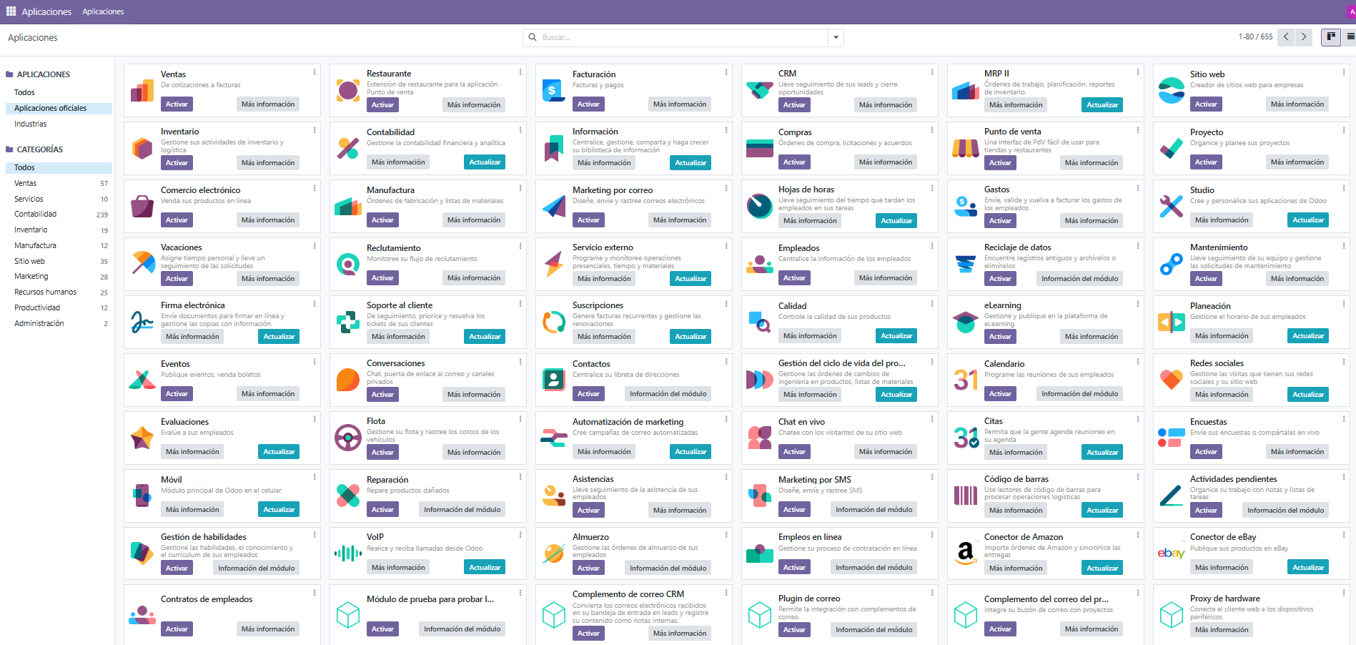
Panel de Aplicaciones.
Haciendo uso de la barra de búsqueda podremos instalar los mencionados anteriormente. Pasamos a buscarlo y hacer “click” en “ACTIVAR”
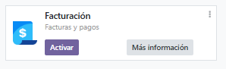
Módulo de Facturación.
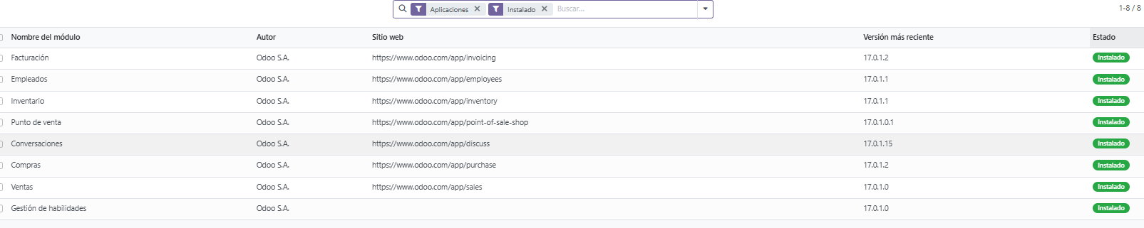
Cuando terminemos podremos hacer una verificación de que hemos instalado todo de forma correcta filtrando por las instaladas:
Aplicaciones instaladas (imagen recortada por espacio).

- Configuración de módulos.
Una vez instaladas las aplicaciones, podremos proceder a la configuración de módulos. En mi caso he decidido empezar por el módulo de ventas pero a medida que avanzaba me di cuenta de que igual no era lo correcto. Debía dejar aclarado la lista de impuestos y términos de pago, propios del módulo de Facturación.
Con la mitad del módulo de ventas configurado, he decido saltar al de Facturación.
  - Facturación.
Como he explicado antes, he comenzado dejando el módulo de ventas a media configuración. Una de las cosas que he hecho ha sido:
Configurar el diseño de mi documento:
El menú de configuración es demasiado intuitivo. He asignado:
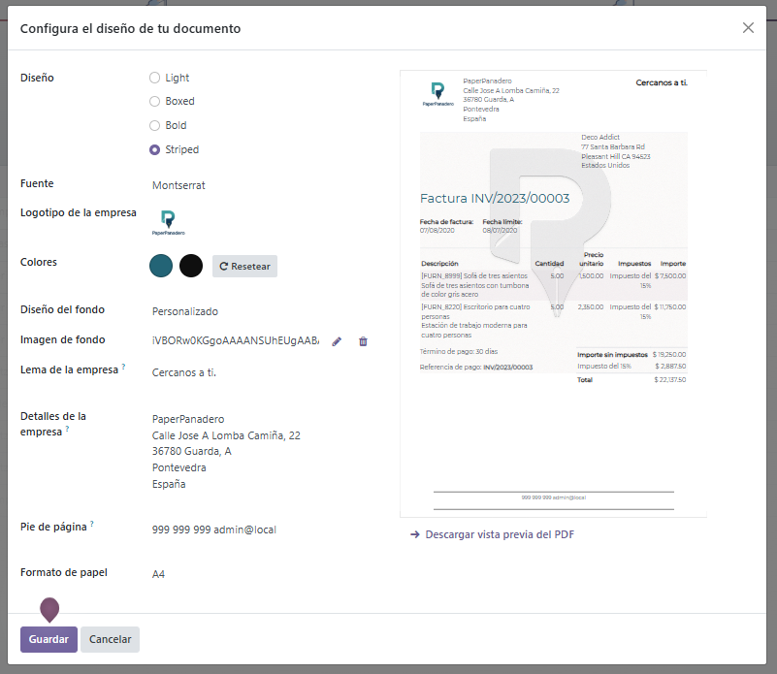
Parámetros:
- Diseño: Stripped.
- Fuente: Montserrat.
- Logotipo de la empresa: Logo adjuntado al principio del documento.
- Colores: Los del logo.
- Diseño de fondo (Personalizado): Por defecto.
- Imagen del fondo: Logo sin letras ni color.
- Lema de la empresa: Cercanos a ti
- Detalles: Dirección.
- Pie de página: Correo y número inventados.
Impuestos:
Los impuestos es la principal configuración del módulo de configuración y uno de los primeros parámetros que nos pedirá configurar al acceder al mismo.
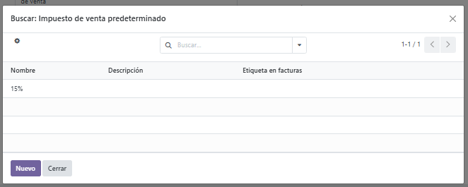
En mi caso, no tengo el impuesto IVA del 21 % creado, por lo que tendré que crearlo en “nuevo”:
En la primera pestaña de configuración:
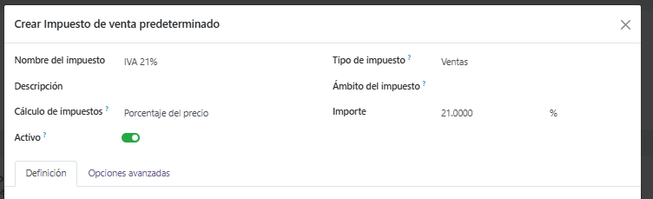
- Adjunto nombre : “IVA 21%”
- Importe : 21.0000%
- Activo.
En opciones avanzadas:
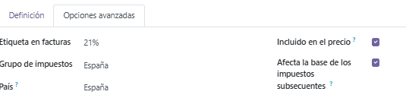
- Incluido en el precio: Marcado. Esta opción la marcamos si es un impuesto de venta al público. Si hacemos mercado B2B, no se aplica IVA.
- Cree un grupo para España, por defecto te pone Estados Unidos.

Justo después de intentar introducir el impuesto de compra, me he dado cuenta de esta opción:
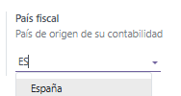
Tras elegir España, automáticamente se me ajustaron los impuestos automáticamente:
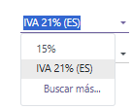
Aún que haya sido un error, lo dejo reflejado en el documento. Ya que explico como crear un impuesto. Podría haberlo eliminado pero lo considero importante también.
Dicho esto, dejo configurados los impuestos por defecto:
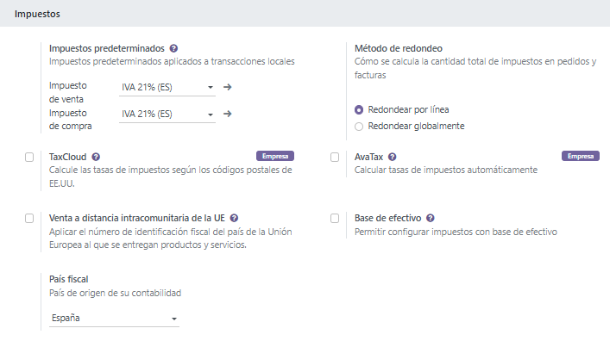
Esto es un ejemplo de factura la cual ahora esta vacía y explicaré/completaré cuando pruebe los módulos en el siguiente punto, cuando ya tenga productos creados:
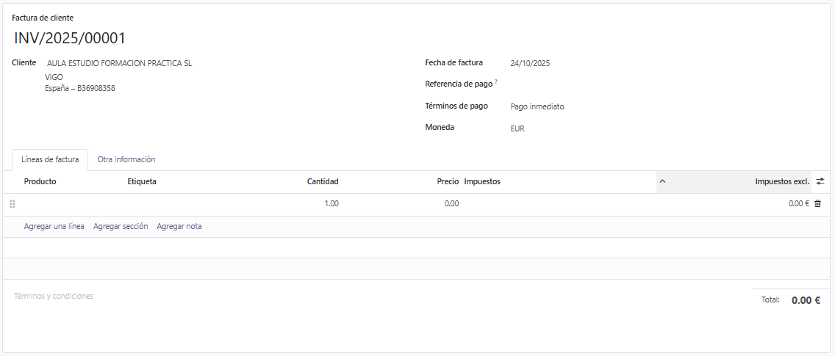
Con los impuestos por defecto ya configurados, lo siguiente es asignarlos a los productos (venta/compra).

- Venta

El módulo de venta bebe de demasiadas configuraciones previas del módulo de facturación por lo que la configuración previa para que funcione no es tan densa:
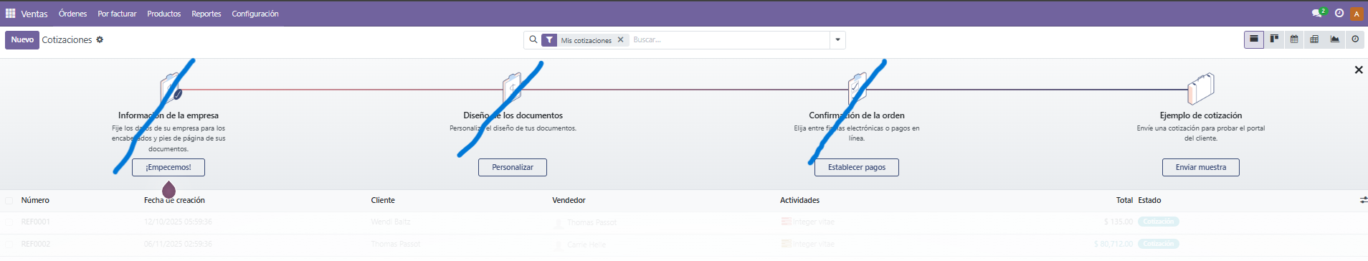

Todos los requisitos mínimos que pide Odoo, ya han sido cubiertos previamente.
Lo único que he hecho a mayores ha sido deshabilitar la firma digital.
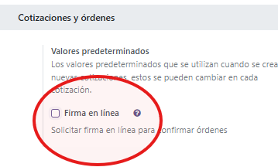
Confirmaremos nuestras transacciones con el botón confirmar que trae por defecto Odoo. Esto es esencial para los test iniciales.

Crear un producto.
Para poder vender, necesitamos tener mínimo un producto creado.
Para ello, podremos acceder a ventas/productos/nuevo.
Se nos desplegará el formulario el cual tendrá campos obligatorios y opcionales que voy a completar. Voy a hacer un ejemplo creando una goma de borrar MILAN clásica.
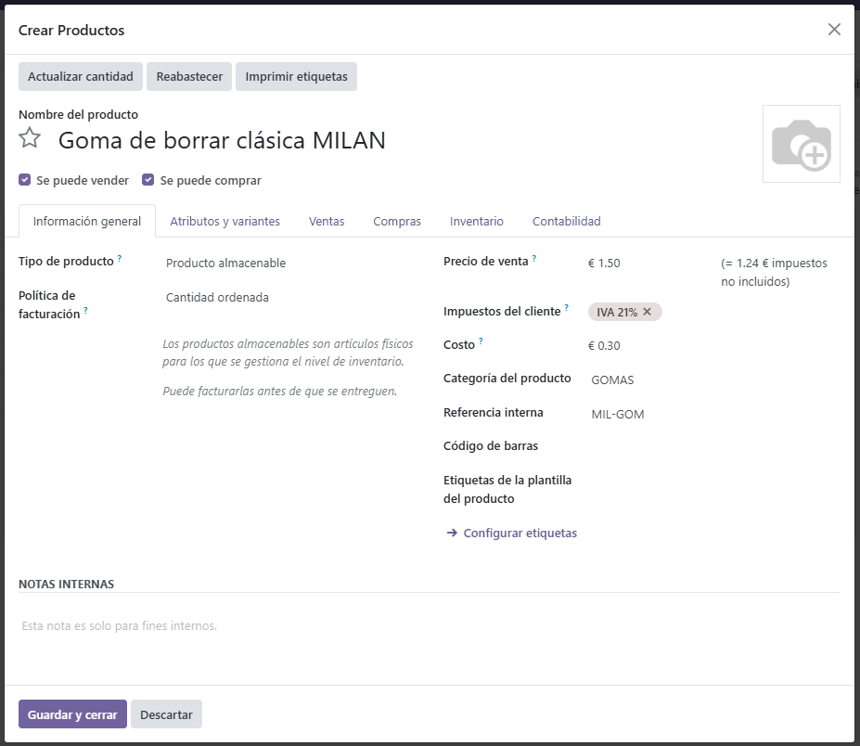
He asignado:
- Nombre
- Precio de venta: 1.5 € (A la derecha te calcula el 21%)
- Costo : 0.3
- Categoría: GOMAS (Explico como crear mas adelante)
- Referencia: MIL-GOM
- Código de barras: No, pero es de los puntos mas importantes de un producto.
En ventas solo he dejado activado que se pueda vender desde un punto de ventas:
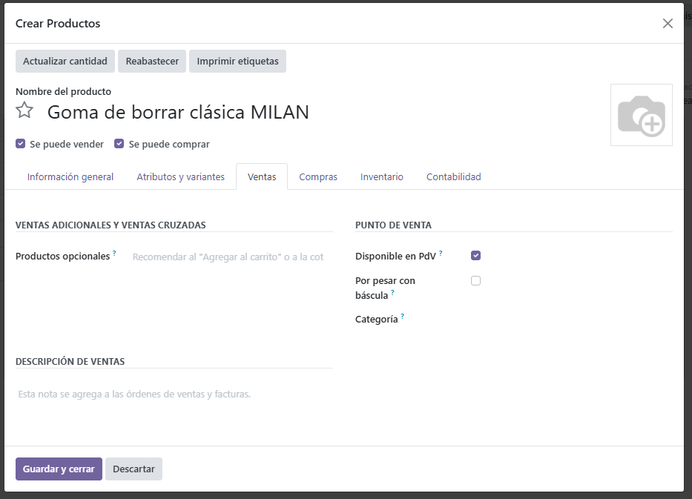
En compras, de momento solo me he inventado un proveedor. En el punto de compras explicaré como crear y configurarlo:
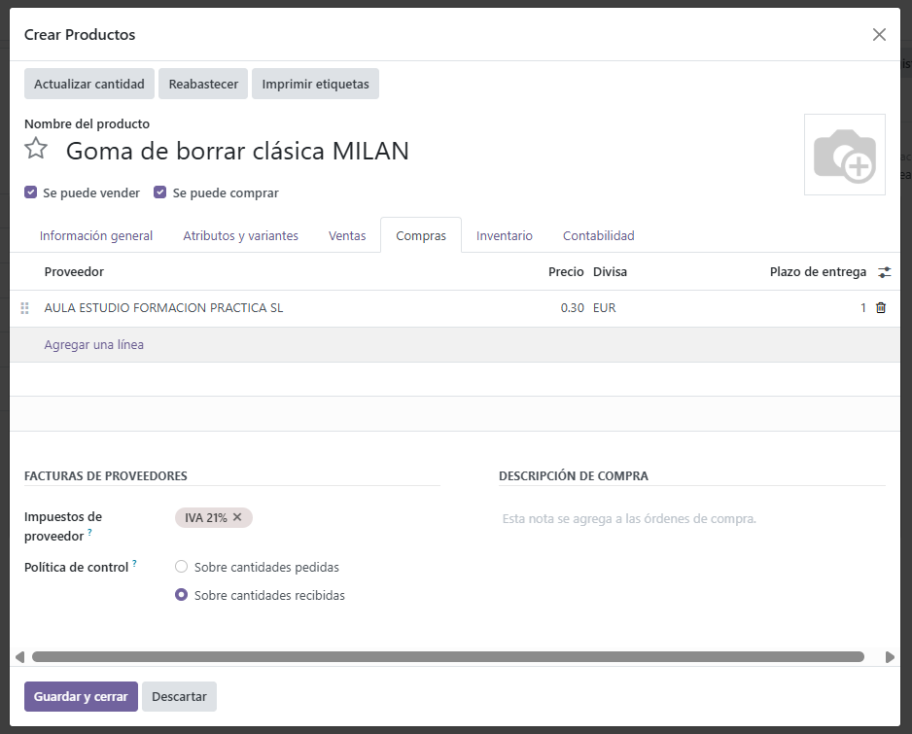
El resto lo he dejado igual.

He creado un grupo para englobar todas mis gomas de borrar. Esto es útil para poder localizar grupos de referencias, ver estadísticas, aplicar descuentos generales a grupos de productos…
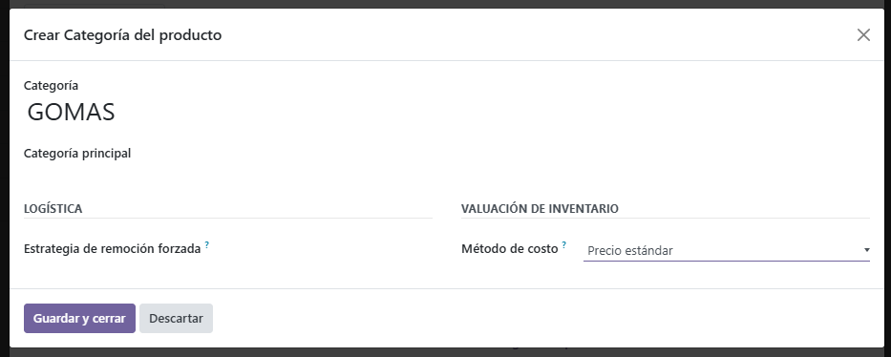
De momento no he configurado nada.
Descuentos
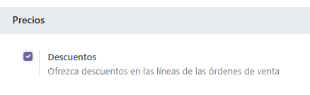
He dejado la casilla de Descuentos marcada para poder aplicar descuentos sobre productos en la propia línea.
- Inventario
Para vender productos, es necesario tenerlos en nuestro inventario. Para ello, es importante tenerlo configurado. Una de las primeras ubicaciones que he activado ha sido la siguiente:
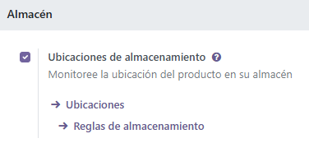

Esta opción por defectos nos permitirá datos de :
- Qué tenemos en Stock.
- Qué entra.
- Qué sale.
A mayores podemos tener varios almacenes que podremos crear pero de momento vamos a dejarlo por defecto.
La siguiente opción que he marcado es:
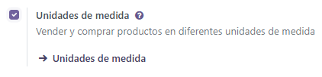
Esta opción la voy a activar ya que permite registrar una misma línea con varias unidades de medida.
Por lo que entiendo, esto en una papelería será útil ya que no es común comprar 5 bolis. Es común comprar 5 cajas con 20 bolis y luego vender unidades de esa compra. Esta opción va de la mano con:
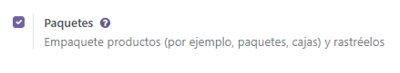
Nos permitirá definir packs de proveedor,
De momento, a priori, no veo el sentido a activar Números de Serie y lote.
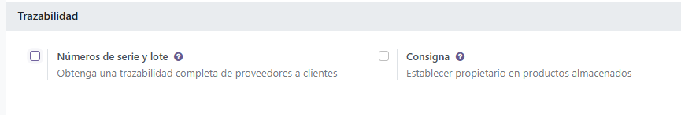
Esto podría estar interesante en productos perecederos o con alto coste.
El inventario estará listo para usarse:
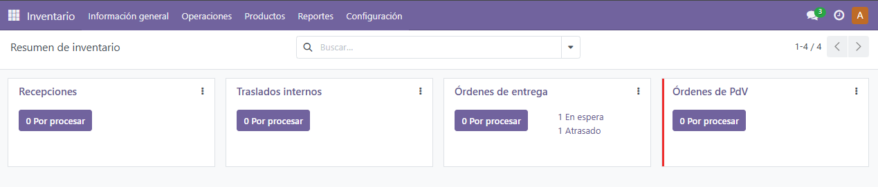

- Compras
Es imposible que en una papelería todos los productos se originen de manufacturación. Por lo que para que haya ventas, ha de haber compras.
Facturar por cantidades recibidas.
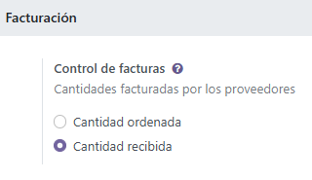
Una de las primeras cosas que haremos, será dejar marcada esta opción. De esta manera, solo facturaremos lo que se haya recepcionado. Me parece una opción muy importante.

He configurado esta opción para que compras por encima del umbral establecido requieran una confirmación por parte de un gerente, ideal para tiendas donde hay varios movimientos de compras, me invento que sea el caso.
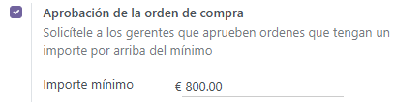
Otra opción que me parece interesante es la siguiente:
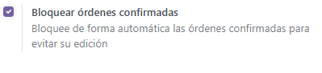
De esta manera, una vez haya sido confirmada una orden de compra, no se podrá añadir líneas a mayores dentro del registro.
He decidido activar esta opción debido a que en una papelería como expliqué en el punto anterior, lo común es comprar por packs de varias unidades:
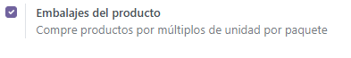
Lo que pido, recibo; lo que recibo, facturo.

- Puntos de venta.
El programa nos dejará seleccionar en que tienda queremos configurar el punto de venta. De esta manera podemos tener distintas configuraciones para los puntos de venta de distintas tiendas, en mi caso solo dejo la que se generó por defecto.
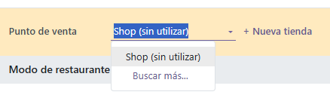
Una opción que voy a marcar es la siguiente:
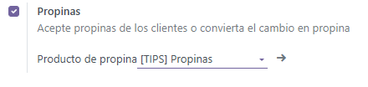
De esta manera, puedo tener trazadas al registrar las propinas a través de la caja. Lo común es que se deje para esas ocasiones en las que la gente dice “Quedate con el cambio”, para que no te descuadre la caja al final de la jornada.
Otra opción que nos permite el programa es la siguiente:
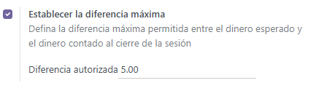
Para mí experiencia trabajando en tiendas pequeñas de autónomos es un punto muy importante. Al final del día no puede existir un descuadre en la caja. Si marcamos esta opción, nos bloquerá el cierre de la caja en caso de que la diferencia contabilizada en la sesión supere el umbral. A veces hay despistes/casualidades pero otras veces existen empleados con las manos largas. Considero que para una tienda papelería típica, 5 euros supone un descuadre importante.
En esta sección he dejado seleccionado el Punto de Venta generado por defecto y esclarecido el anticipo, he seleccionado el producto de anticipo que trae odoo por defecto.
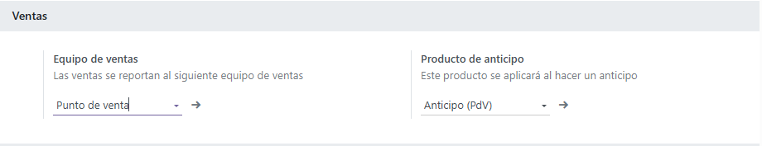
De esta manera, las ventas irán al equipo del PDV.
Otra opción que configuré es la siguiente:
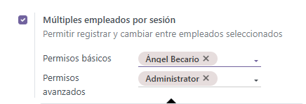
De esta manera los usuarios pueden alternar entre si. Tengo registrado quien hizo cada cosa.
Marco la opción de Línea de descuentos:
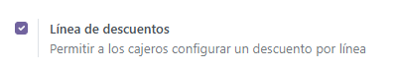
Es posible que al momento de vender algo nos demos cuenta de que no está en óptimo estado o se puede hacer un descuento especial (por ejemplo por cantidad comprada).
De esta manera se puede hacer un descuento sobre la línea al hacer una venta.
He añadido un encabezado y pie a mi ticket.
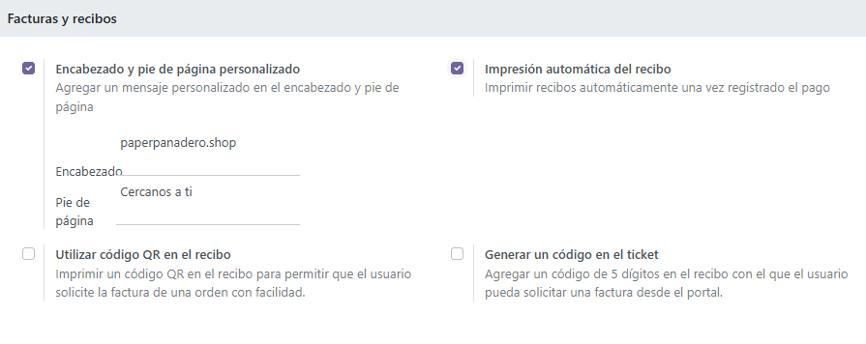
Agregando mi tienda online (ficticia de momento pero sospecho que será la siguiente practica).
En tipo de operación mantengo la que Odoo me pone por defecto para que se descuente el stock al momento de validar el ticket.
Con estos preajustes básicos configurados, ya podríamos empezar una sesión.
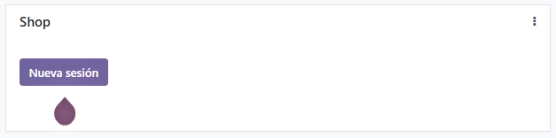
Lo veremos en el punto donde trato el flujo de trabajo.
- Empleados
Como el siguiente módulo que vamos a configurar será el de CRM. Vamos a crear un nuevo empleado que trataremos de comercial, antes de crearlo, he generado un departamento al cual pertenecerá el usuario. Este dpto estará gestionado por el usuario administrador.
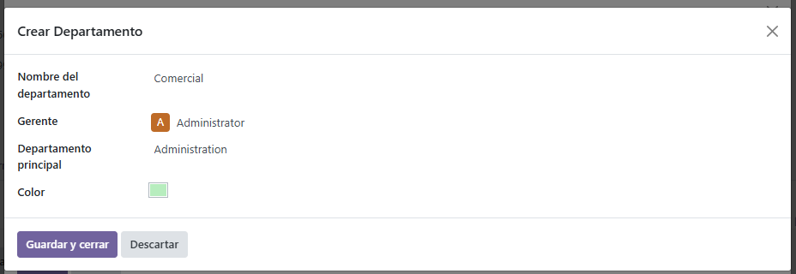
He creado el usuario completando el formulario. Como ajustes a mayores, le he asignado el dpto comercial, asignado gerente e instructor. Tiene asignado una jornada laboral común de 40 horas semanales.
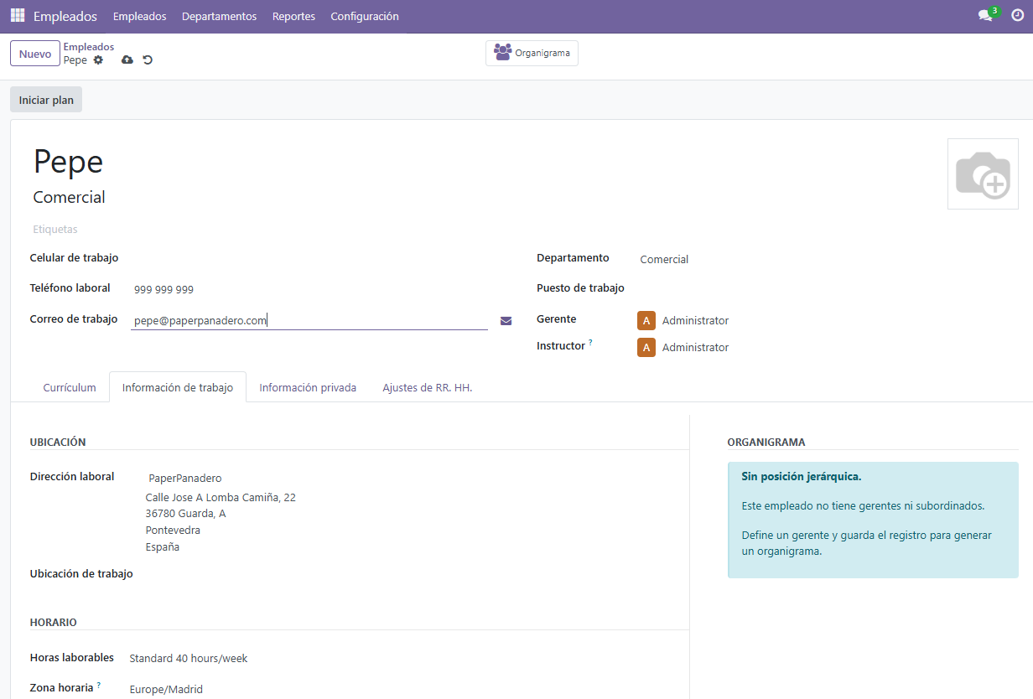
He aprovechado para crear otros 2 departamentos
- Caja -> Becario
- Administración -> Yo (Usuario adminsitrador)
Crearemos también los puestos de trabajo adecuados para los 3 usuarios que maneja mi papelería.
Este es el que he creado para mi becario. El usuario que llevará la caja:
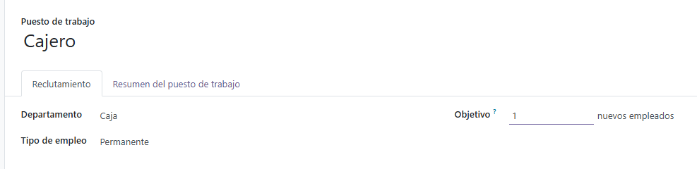
Lo siguiente que podemos realizar es configurar los horarios laborales y calendario.
Voy a coger el de jornada completa que trae Odoo por defecto.
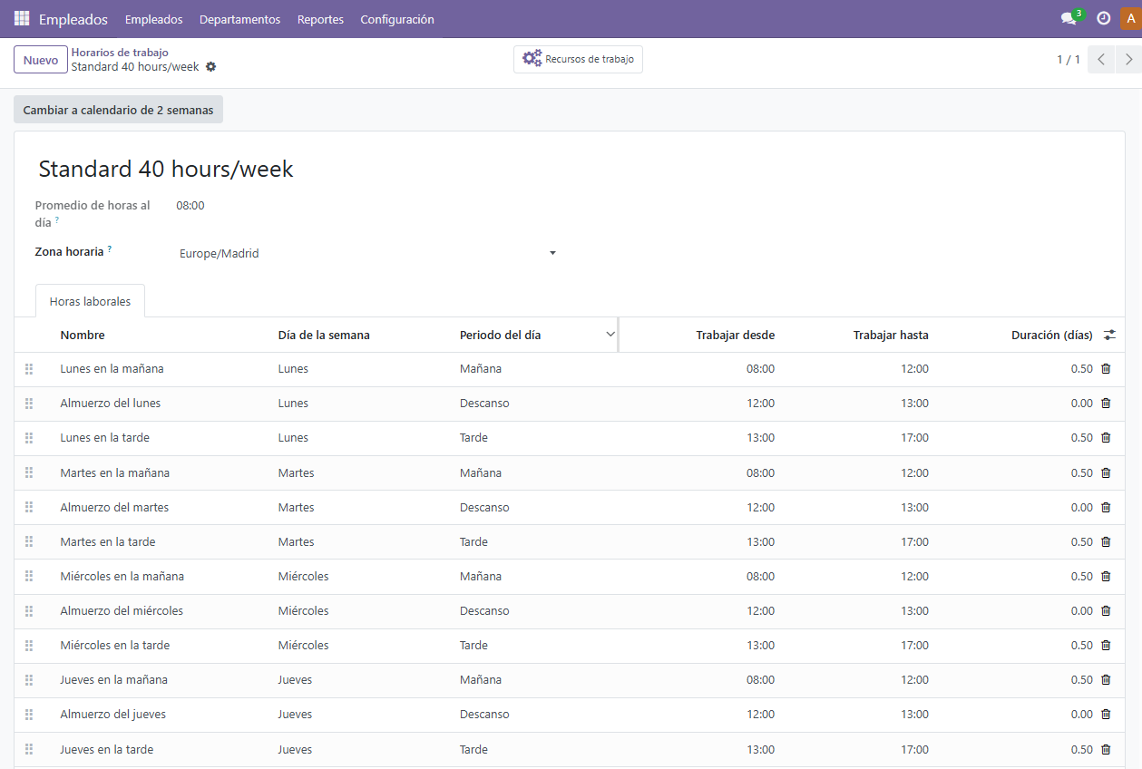
Se habilitó en cuanto puse a España como País fiscal.
- CRM
CRM es el último módulo que configuraremos.
Lo primero que vamos a realizar, será crear un Equipo de Ventas donde estará nuestro usuario comercial que creamos anteriormente.
Para ello, nos podremos ir a ajustes y acceder a la sección de Equipo de Ventas donde le daremos al botón de “Nuevo”:
- Nombre: Comercial
- Líder: Administrador (yo)
- Objetivo de facturación : 2100 € al mes.
- Miembros: He agregado a Pepe, mi comercial.
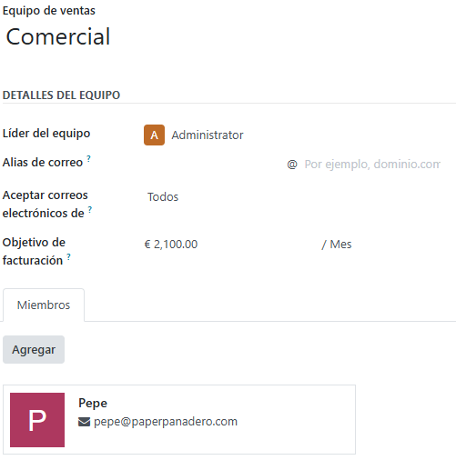
Pese a que se pueden añadir nuevos leadas al tablero kanban que ofrece odoo para gestionar pasos comerciales, lo voy a dejar por defecto.
Lo único a mayores que considero oportuno será crear una nueva actividad para registrar visitas publicitarias a empresas sin tener que generar una reunión.
Para ello, nos vamos a la confiugracón y accedemos a Tipos de actividad. Haremos click en “Nueva” para agregar una.
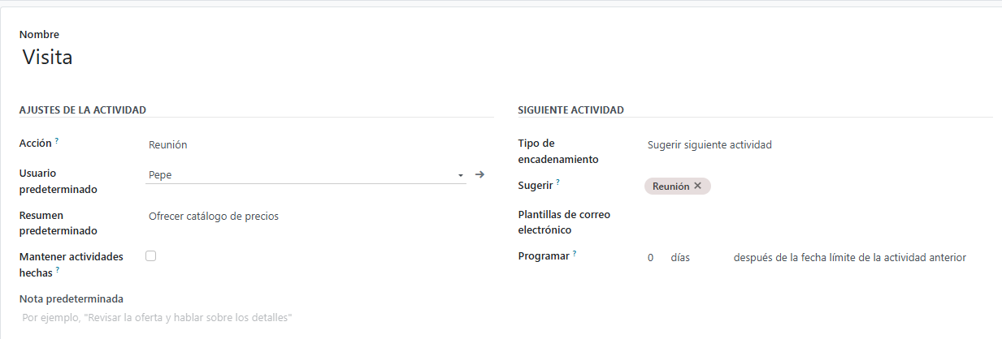
De esta manera he generado un posible paso previo a una reunión. He sugerido que lo siguiente sea “Reunión”.
- Flujos de trabajo
Caso:
Voy a simular un inicio de curso de un colegio y como gestionaría con el Odoo que acabo de configurar un pedido de material escolar.
CRM, Visual del progreso.
Lo primero que haremos será crear una oportunidad desde “Nuevo”.
- Adjuntamos la organización / contacto que he creado previamente con el buscador que trae Odoo. No se en que se basa pero Aula Estudio ya estaba creada.
- Le he adjuntado un nombre a la oportunidad sumándolo a lo que trae por defecto.
- Un número de teéfono
- Ingreso esperado
- Prioridad “Muy alta”
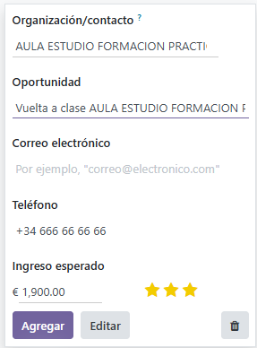

Lo siguiente que podremos hacer será crear una nueva cotización. Podemos generar nuevas cotizaciones accediendo a la oportunidad CRM que hemos creado.
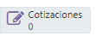
He creado una cotización de 110 packs de 12 gomas de borrar.
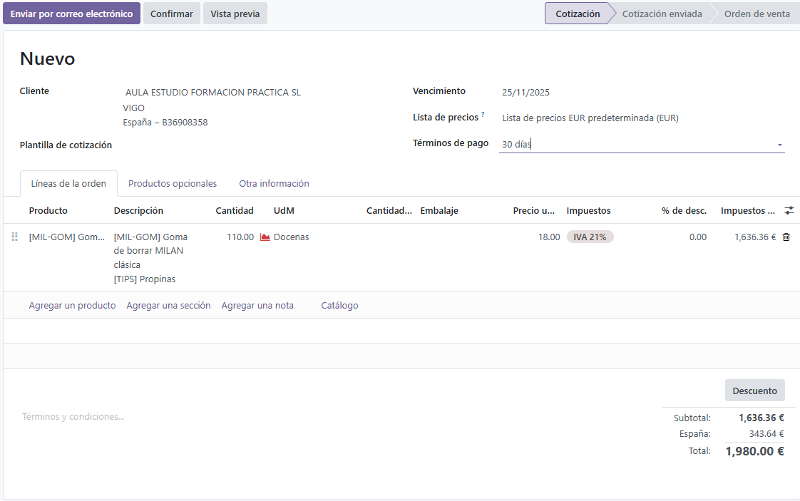
- He ajustado las docenas (simulamos que asi vienen las gomas).
- IVA por defecto.
- Cloiente se asigna automáticmente con sus datos.
Ventas, confirmar la cotización.
Si accedemos a ventas, podremos ver la cotización:
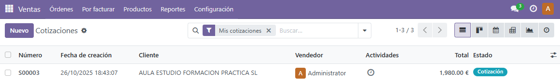
Si accedemos a ella, podremos simular una confirmación haciendo click en el botón de “confirmar”. De esta manera:
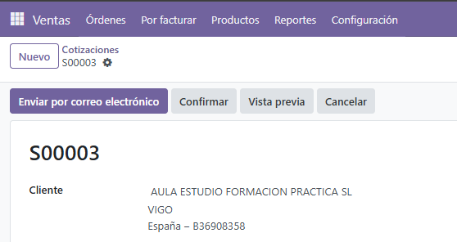
Una vez hecho esto, podremos observar que la cotización ya se ha transformado en una orden de venta.
Bien, lo lógico ahora sería comprobar si tenemos inventario de este material antes de tramitar la venta. Para ello, podremos acceder al módulo del inventario y comprobarlo.
Nos aparece la orden de entrega de forma correcta. No tenemos disponible stock de este producto, así lo aclara la orden:
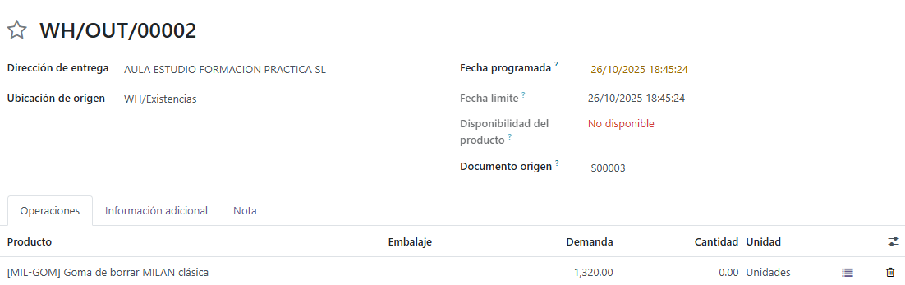
Podremos darle entrada a este producto desde “Nuevo”. Pero esto no seríka realista por lo que vamos a simular una compra que abastece el inventario.
Compra que aumenta el inventario. Facturación.
Para que nuestro inventario aumente, primeor debe haber una compra . para ello, podremos acceder a compras > Solicitudes de cotización.
He creado una compra que generará un inventario justo del producto que necesitamos para abastecer a Aula Estudio.

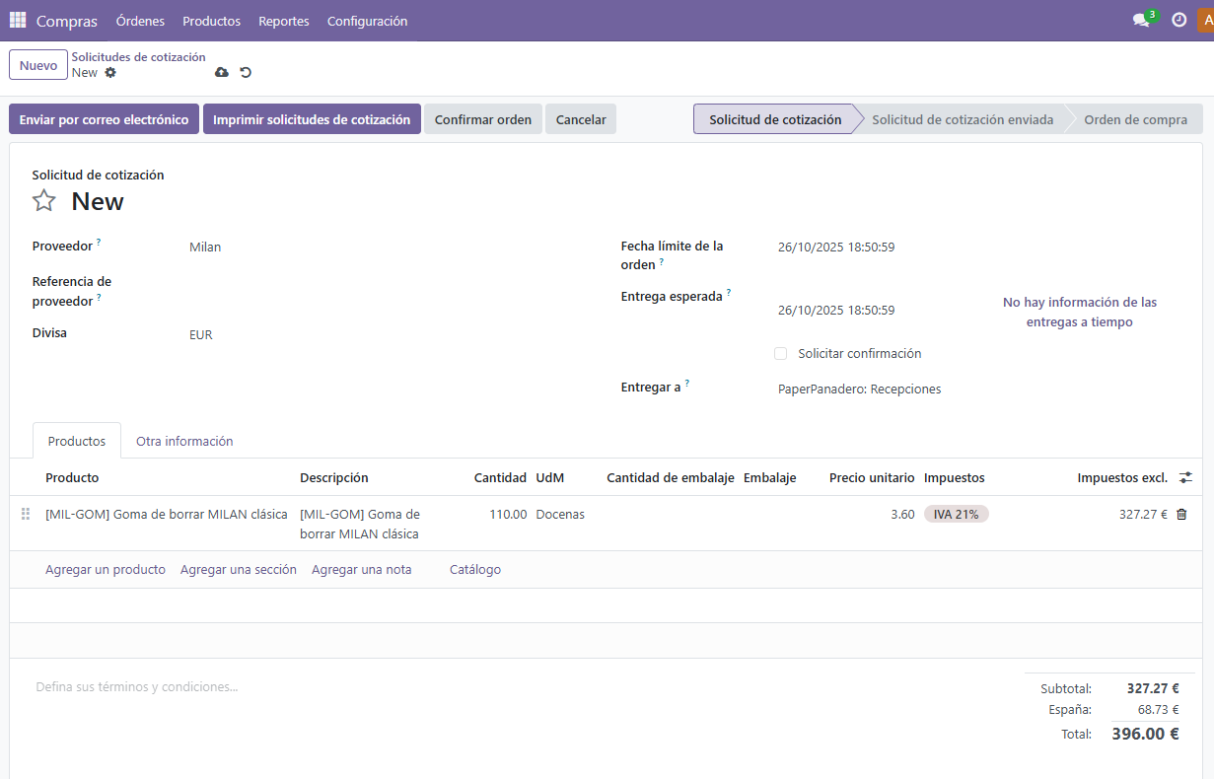
Una vez aclarado el proveedor y los datos básicos, podremos hacer click en Confirmar Orden.
A partir de aquí podremos darle entrada y facturarlo. Simularemos estos pasos. Primero le daremos entrada haciendo click en:
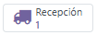
Simularemos la entrada haciendo click en :
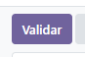
Desde aquí se nos desbloquearan varias opciones como la de imprimir etiquetas o el albarán.
Podremos crear una factura. Para ello, podremos hacer click en el icono que dice Crear Factura.
Se nos generará una factura de forma automática. Una vez aclarada la fecha de facturación, podremos registrar el pago. De esta manera, la ficha se nos marcará como facturada.
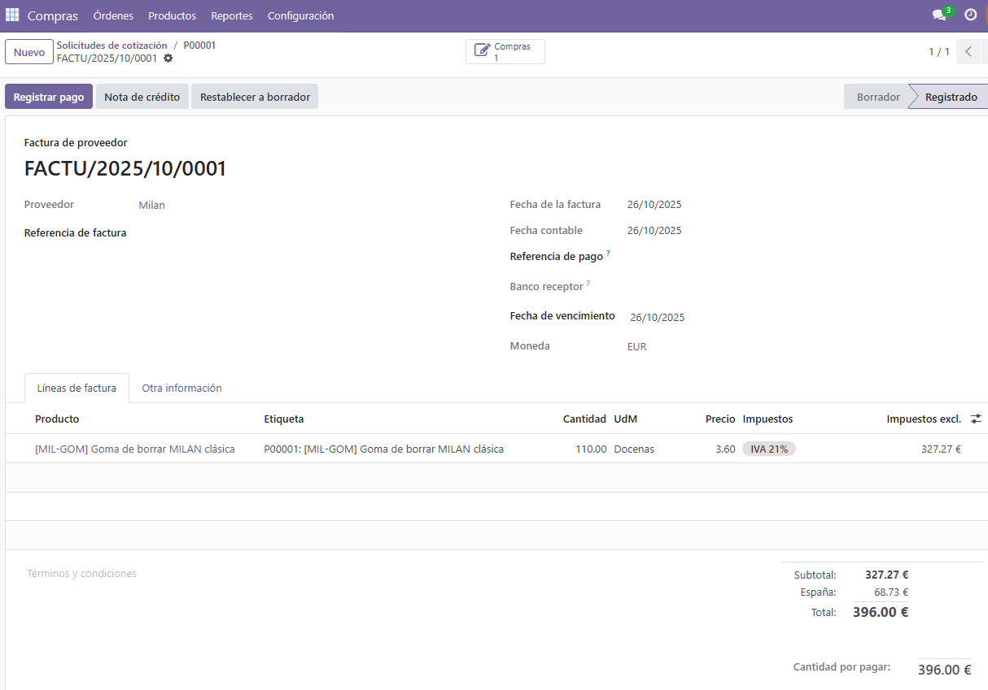
Ahora, podremos validar comor recepcionada y contada la mercancia desde el panel del inventario:
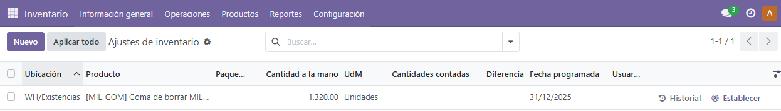
Una vez validado, si accedemos a la orden de venta, ya veremos que el material nos sale como disponible.
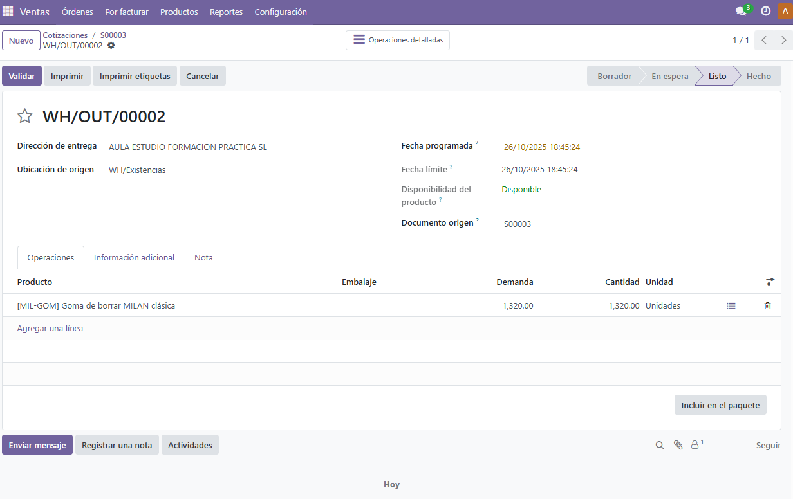

Aprobar y facturar venta:
Este registro lo podemos validar para marcar la venta como repartida:
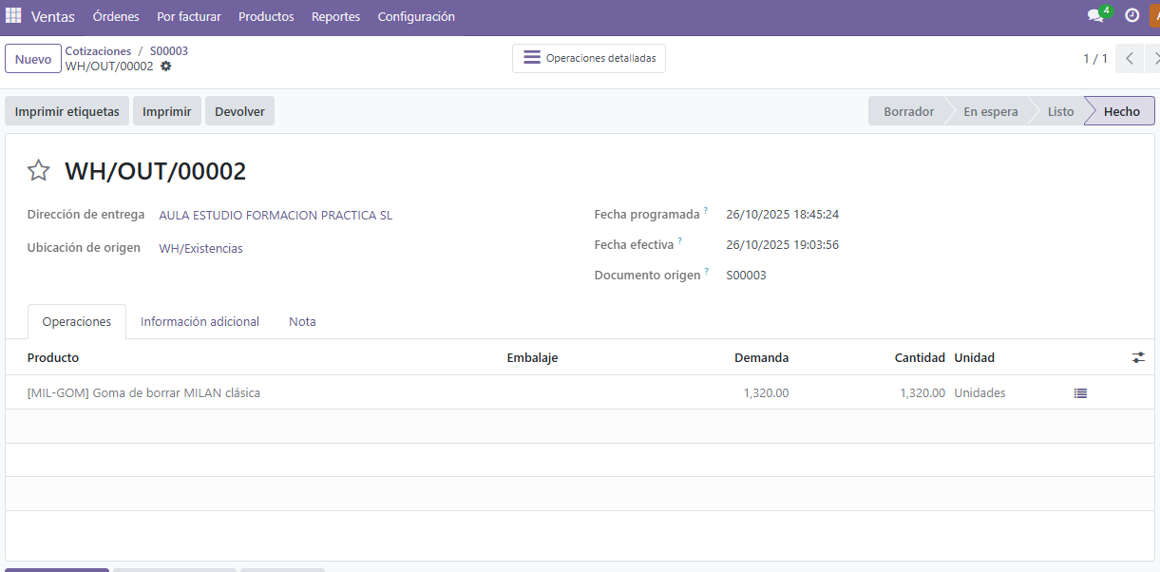
Como es propio, el siguiente paso al tramitar una venta será crear una factura.
Para ello, podremos acceder a la propia orden de venta y darle a :
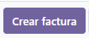
A raíz de esto facturaremos la venta. Una vez aceptemos el resumen de la venta podremos registrar el pago:
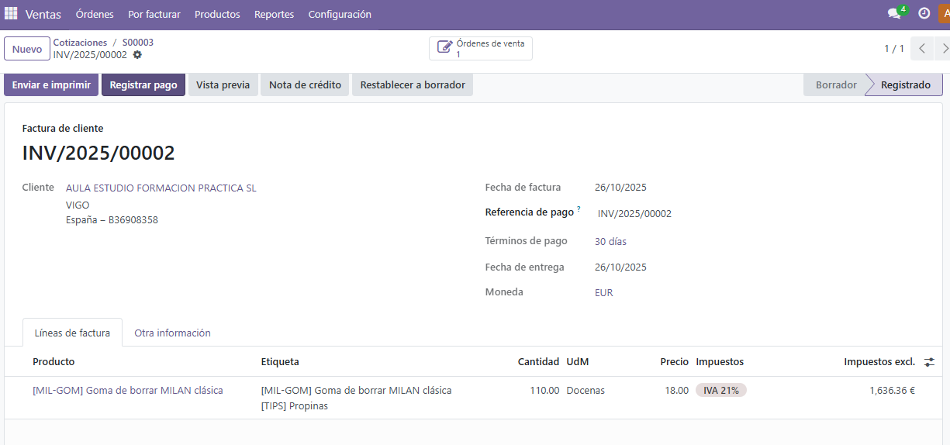
La factura se nos marcará como pagada y la visual de la misma cambiará 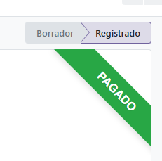
Podremos mandarle a nuestro cliente la factura correspondiente.
Punto de venta
Ahora vamos a simular el comienzo del día y cierre de un ticket.
Al abir la sesión del punto de venta, nos preguntará lo sigueinte:
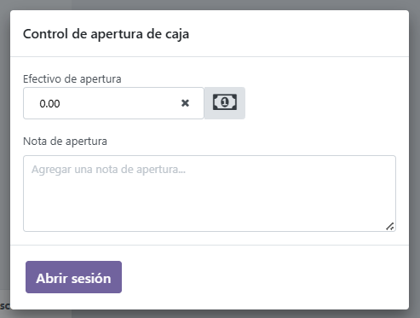

Es bastante simple , marcamos la cantidad monetaria con la que la caja comienza el día. Yo he puesto 10 €.

Lo siguiente que podremos hacer será generar un ticket.
Para ello, haremos click al icono de “+”.
Adjuntamos los datos de lo que vamos a vender y se nos pondrá el precio de forma automática.
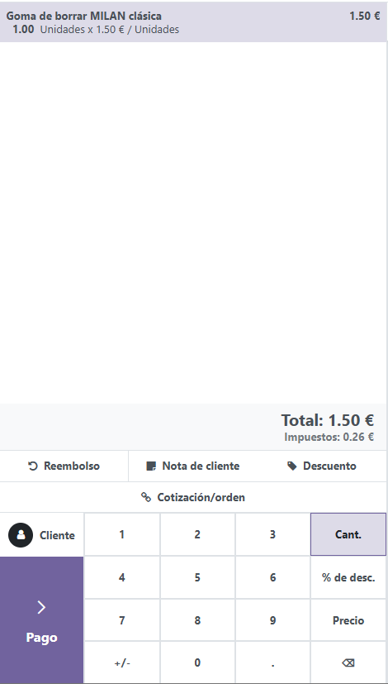
La siguiente pestaña nos dará un resumen de lo que vamos a cobrar, aquí, como en cualquier TPV , marcaremos la cantidad que el cliente nos ingresa.
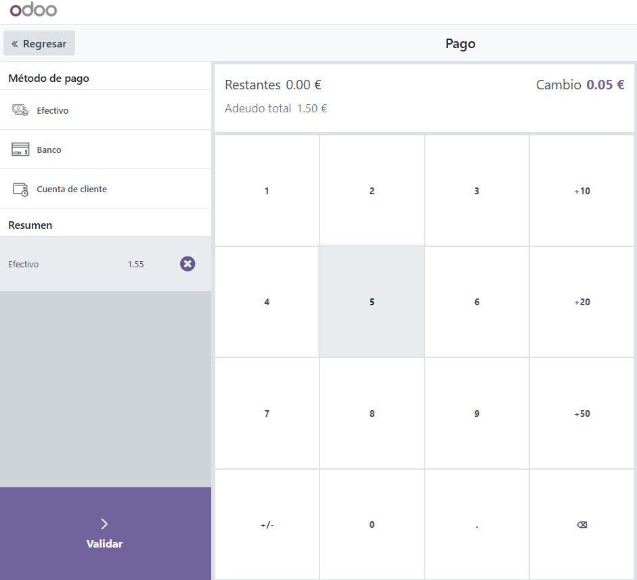
He puesto que nos da 1.55 y automáticamente nos dice que debemos devolver 0.05 €
Lo siguiente que el programa hará ser imprimir el ticket
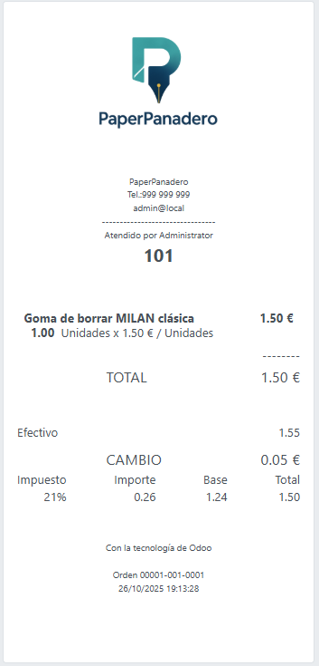
Esto se haría automáticamente si tuviesemos una impresora térmica configurada.

